将两个参数关联起来，当选定参数A内容时，自动填写参数B的内容
需用到Active Choices插件

1. 根据选择不同环境，而调出不同的机器
如图：
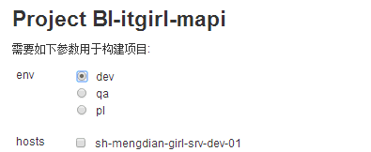
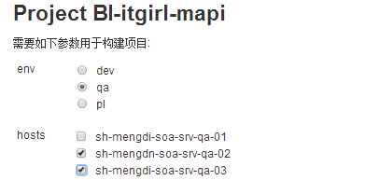

1.首先用管理员账户登录Jenkins，进入系统设置页面，选择插件管理
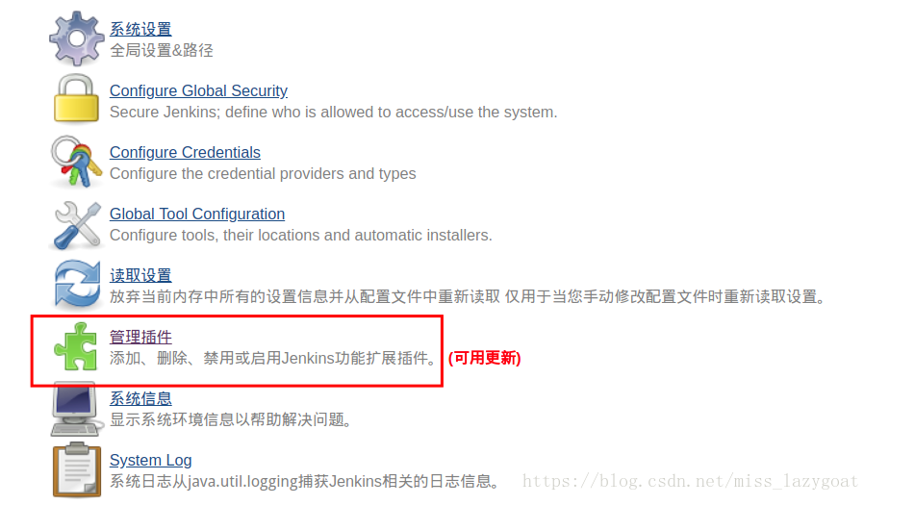
2.可选插件中选择要安装的插件
3.安装后选择重启Jenkins
配置过程：参数化构建过程
–>Active Choices Parameter
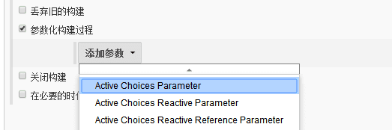
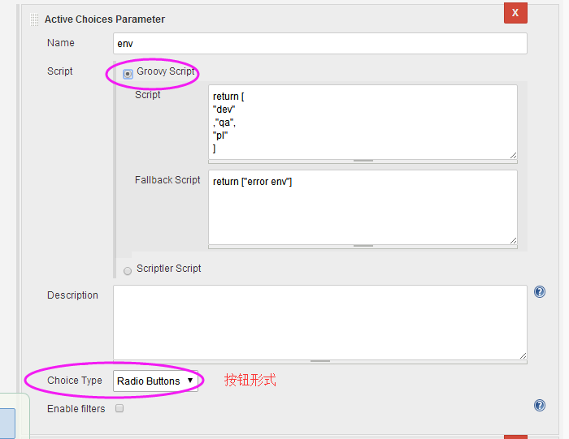
接着选择
–> Active Choices Reactive Reference
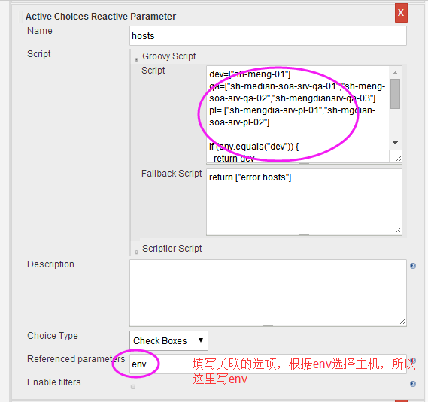

dev=["sh-mengdian-girl-srv-dev-01"]
qa=["sh-mengdi-soa-srv-qa-01","sh-mengdn-soa-srv-qa-02","sh-mengdi-soa-srv-qa-03"]
pl= ["sh-median-soa-srv-pl-01","sh-mengdn-soa-srv-pl-02"]

if (env.equals("dev")) {
return dev
} else if (env.equals("qa")) {
return qa
} else if (env.equals("pl")) {
return pl
} else {
return ["Unknown hosts"]
}
保存后，构建可见效果
参考文档：https://blog.csdn.net/jay763836801/article/details/52648530

